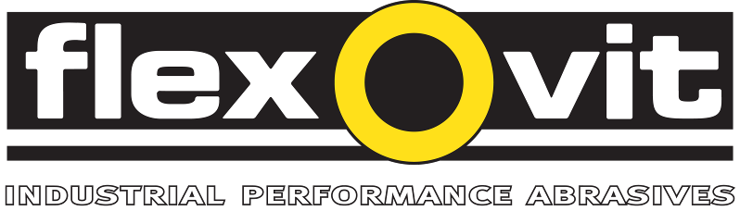
Flexovit-hiomatuotteet nyt Teräskonttorin valikoimissa

Saint-Gobain Abrasives AB ja Teräskonttori Oy ovat allekirjoittaneet yhteistyösopimuksen, joka antaa Teräskonttorille yksinoikeuden Flexovit Industrial –hiomatuotteiden jälleenmyyntiin Suomessa.

Flexovit on maailmanlaajuisesti vakiintunut ja tunnettu tuotemerkki ja tarjoaa kattavan valikoiman korkealaatuisia hiomatuotteita teollisuudelle. Valikoimaan kuuluu katkaisu- ja napalaikkoja (esim. Mega-Line MaXX) sekä joustavia tuotteita kuten arkkeja, nauhoja ja hiomapyöröjä (esim. Mega-Line Blue). Valikoimaan kuuluu myös keraamisia hiomalaikkoja sekä timanttikatkaisulaikkoja betonille ja rakennusmateriaalille, timantti- ja CBN-hiomalaikkoja tarkkuushiontaan sekä kovametalliviiloja, teräsharjoja ym.

Teräskonttori Oy on tunnettu teknisen alan kaupallinen yritys, jonka pääkonttori sijaitsee Vantaalla. Yritys on erikoistunut korkealaatuisiin metalliteollisuuden työkaluihin ja yksi päätuoteryhmistä on hiomatarvikkeet. Teräskonttori perustettiin vuonna 1924 ja on pitkän toimintahistoriansa aikana kehittynyt yhdessä metalliteollisuuden rinnalla luoden laajan kokemuksen ja tuntemuksen mm. hionnasta. Flexovit-tuotteet lisäävät asiakkaiden tuottavuutta edelleen. Flexovit-hiomatuotteiden kansallinen varasto Vantaalla takaa nopeat ja varmat toimitukset koko Suomeen.

”Olemme iloisia yhteistyöstä Teräskonttori Oy:n kanssa ja vakuuttuneita siitä, että se johtaa Flexovit-hiomatuotteiden menestykselliseen lanseeraukseen Suomen markkinoilla”, toteaa Timo Sutinen, Saint-Gobain Abrasives AB:n Suomen myyntijohtaja.

- o -

För ytterligare information, kontakta Jonas Falk,
Saint-Gobain Abrasives AB, telefon 08-580 881 00.

Saint-Gobain Abrasives AB
Box 495 • 191 24 Sollentuna
Telefon 08-580 881 00 • Telefax 08-580 881 01
E-post sga.se@saint-gobain.com
Hemsida: www.saint-gobain-abrasives.com
Saint-Gobain Abrasives AB
Teollisuustie 1, 33470 Ylöjärvi
Puhelin: 0400-535 984
Sähköposti: timo.sutinen@saint-gobain.com
Kotisivu: www.saint-gobain-abrasives.com
Toukokuu 2013

